Мастер-класс для мам и детей
«Для меня всегда герой -самый лучший папа мой!»
(изготовление ордена для папы к 23 февраля)

Цель: Способствовать гармонизации взаимодействия педагогов, родителей и детей.
Задачи: Знакомить детей с традицией празднования Дня защитника Отечества.Формировать умение детей рассказывать о папе. Воспитывать у детей гуманное чувство по отношению к своим близким. Развивать внимание, любознательность, мелкую моторику рук.
Оборудование: картон, лист красной бумаги, одна третья белой бумаги, две полоски желтой бумаги шириной 1.5 см, (лучше всего использовать ксероксную бумагу, простой карандаш, фломастер синий или фиолетовый, шаблоны круга разного диаметра (первый шаблон диаметр 10 см, второй шаблон 5 см, третий шаблон 4 см, четвертый шаблон 3 см., ножницы, клей ПВА.
Ход
Организационный момент:
Звучит песня про Армию, родители входят и занимают места.
Воспитатель: Добрый день, уважаемые мамы и дети!
- Совсем скоро наступит еще один праздник. Мы уже начали готовиться к нему. Может вы знаете, о каком празднике я говорю? (ответ мам и детей).
- Этот праздник - День защитника Отечества. Это праздник всех военных, всех, кто когда-то служил в армии, и кому только предстоит пойти служить – это праздник всех мужчин: дедушек, мальчиков и, конечно, пап!
- Папа близкий и родной вам человек! А какой он у вас, вы ребята, расскажите сами, а ваши мамы вам помогут .
Мы предлагаем вам квест - игру «Мы вместе», посвящённую 23 февраля. !
Игра-Внимание! Давайте начнем с разминки: я буду говорить начало предложения, а вы его закончите :
1.Наша страна называется …..
2.Граждане России называются….
3.Государственные символы….
4.Кто носит тельняшку….
5.Что носят военные на плечах….
6.Что кричат солдаты, когда идут в атаку….
7.Кто он? Военный прыгает с парашютом….
-Молодцы! Вижу вы готовы к игре.

«Соедините понятие с его определением»
Понятие | Определение
Дед | Кровать
Каптёрка | Заместитель командира взвода
Губа | Командир отделения
Замок | Комната, где хранятся личные вещи всех солдат
Шконка | Место отбывания наказания, что-то вроде карцера
Комод | Солдат, которому осталось до конца службы менее чем пол-года

Губа - место отбывания наказания, что-то вроде карцера
Дед - солдат, которому осталось до конца службы менее чем пол-года
Замок - заместитель командира взвода
Каптёрка - комната, где хранятся личные вещи всех солдат
Комод - командир отделения
Шконка - кровать
«Знатоки»
- То, что защищают солдаты. (Родину)
- Куда идут служить мальчики, когда вырастут? (В армию)
- Какой головной убор бойцы надевают во время боя, чтобы защитить голову от ранения? (Каску)
- Специальный карман для пистолета. (Кабура)
- Что у солдата на ногах? (Сапоги, берцы)
- Это и имя девочки, и название грозного оружия. (Катюша)
- Что бросают и кричат: «Ложись!» (Гранату)
- Больница для солдат. (Госпиталь)
- То, на чём служат моряки. (Военный корабль)
- Название головного убора моряка. (Бескозырка)
- Как называется руль корабля и самолёта? (Штурвал)
- Воздушная военная техника. (Самолёт, ракета)
Мастер-класс:
- Как известно, праздники любят все. И подарки любят все: и взрослые, и дети. Кто-то любит их получать, а кто-то и получать, и дарить их. А ещё приятнее их получать от наших маленьких детей, осознавая сколько сил и терпения они вложили, чтобы сделать этот подарок. И за это хочется их любить ещё больше.
- Сегодня мы предлагаем сделать в подарок папе ко Дню защитников Отечества орден (показ готовой поделки)
- Для этого нам понадобится: (показ материала и хода работы на слайдах)

1. Берем картон, обводим первый самый большой шаблон, это основа будущего «ордена». Затем на красной бумаге обводим второй шаблон, начинаем обводит от самого края листа бумаги, не делая между кругами большого расстояния, первый ряд 4 круга, второй тоже 4, всего кругов должно быть 8 штук, тем самым экономим бумагу. Тут же на красном листе следующий ряд обводим четвертый, самый маленький шаблон, так же 8 штук. На белой бумаге обводим третий шаблон, 8 кругов. Таким образом у нас получается 8 кругов больших красных, 8 средних белых, 8 маленьких красных.
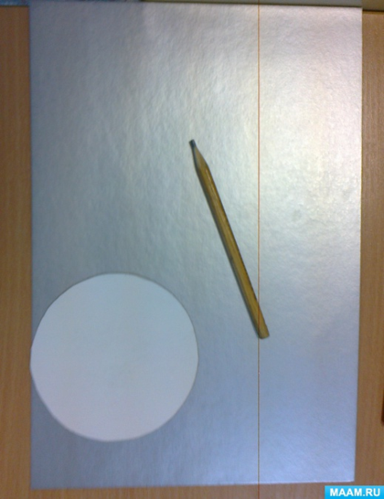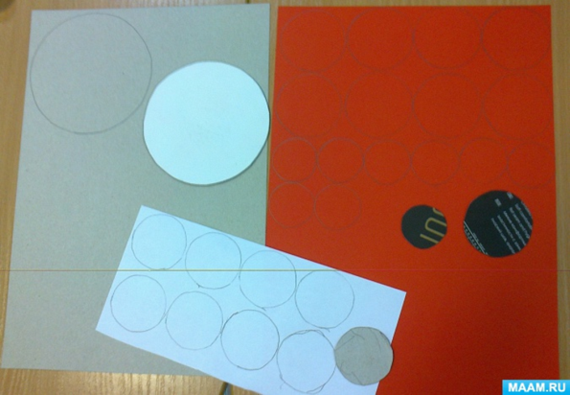
2. Берем ножницы и вырезаем все кружки. Первым вырезаем основу из картона, затем большие красные кружки, средние белые и красные маленькие.
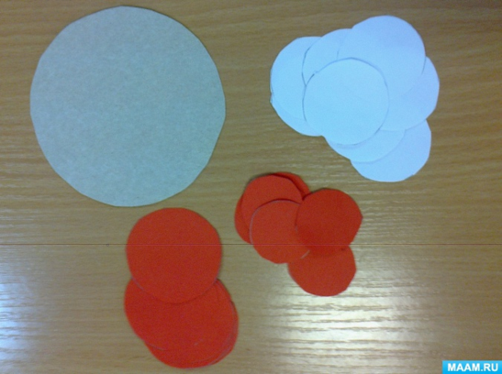
3. Теперь нам нужно из полученных кружков сделать треугольники. Берем первый круг складываем его пополам, найдем середину круга, из вершины складываем к середине круга половинку, справа и слева, получили треугольник. Так нужно сложить все вырезанные кружки.
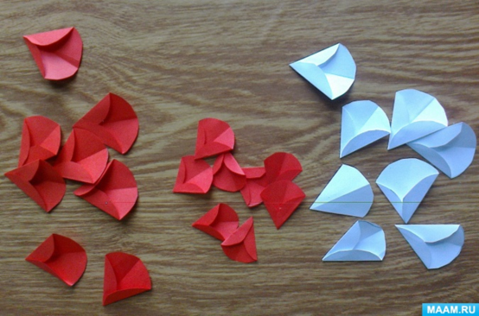
4. Теперь берем клей ПВА и наклеиваем на картонную основу первые большие треугольники. Клей намазываем на вторую сторону, чтобы не были видны загнутые стороны. Сначала клеим из середины верх и низ, затем из середины слева и справа, теперь у нас между треугольниками получилось одинаковое расстояние и звезда будет ровной. Теперь можно наклеивать остальные красные треугольники.
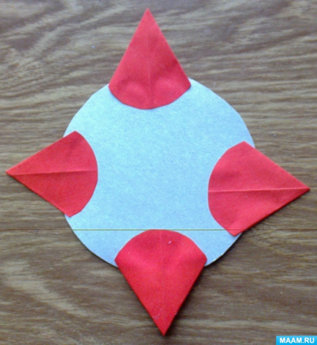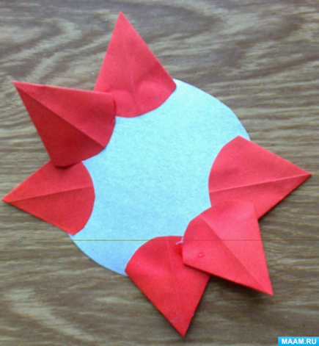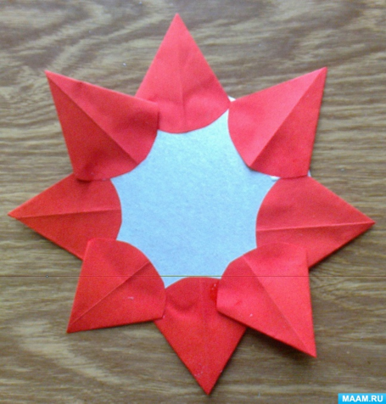
5. Теперь таким же образом наклеиваем белые треугольники и маленькие красные.
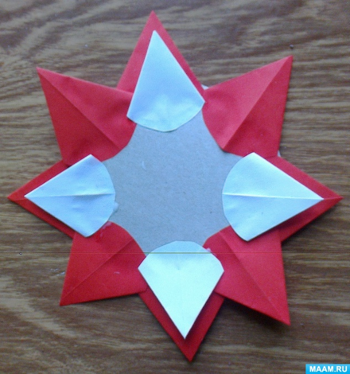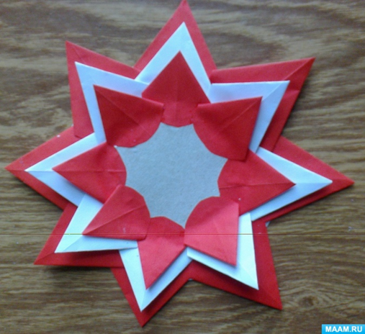
6. Из желтых полос оформляем середину. Складываем гармошкой и наклеиваем.
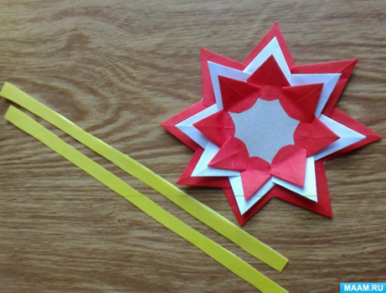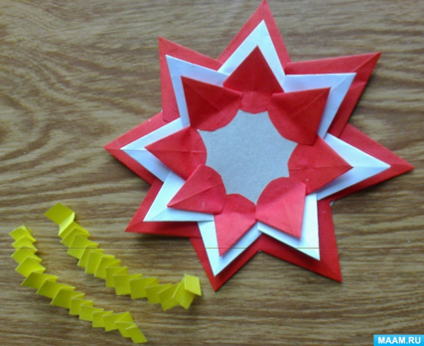
7. И последнее простым карандашом в белым круге пишем «самый добрый», или сильный, или лучший, придумываем звание для папы, проверяем правильность написания и после этого обводим фломастером и вырезаем, затем наклеиваем в середину «ордена».
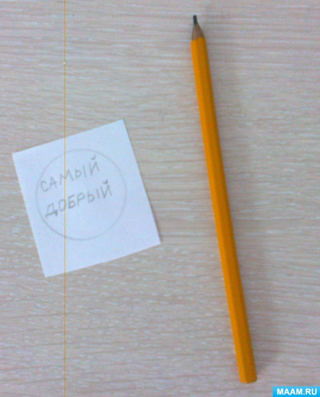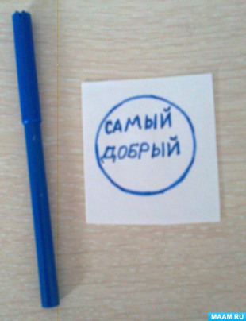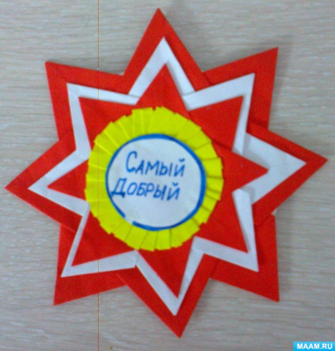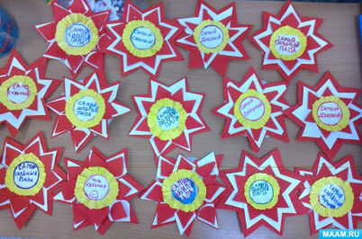

Воспитатель: Чтобы у нас все получилось отлично, ровно и аккуратно, необходимо размять пальчики.
Пальчиковая гимнастика «Солдаты»:
Мы солдаты, мы солдаты,
Бодрым шагом мы идём.
(Пальцы маршируют по столу.)
В нашу армию, ребята,
Просто так не попадём.
(Пальцы сжимаем и разжимаем)
Нужно быть умелыми,
Сильными и смелыми.
(Пальцы поочередно соединяются друг с другом)
Мамы с детьми выполняют поделки (звучит спокойная музыка)
Подведение итогов:
- Благодарим вас за то, что вы к нам сегодня пришли, за ваше участие в нашем мастер-классе. Надеемся, что вам с нами было хорошо.
- До свидания, желаем, что бы ваших семьях царило только счастье, мир и добро!!

